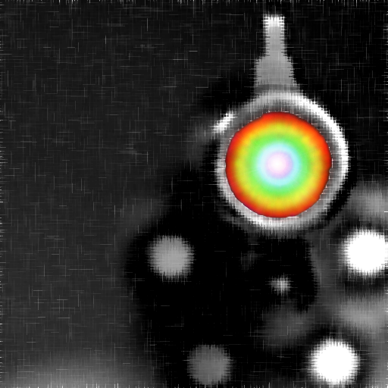


丹羽綾平

1. プラットフォーム
windows

2. ジャンル
バレット・ライト・アドベンチャー

3. プレイ人数
１人

4. プレイ時間
２０分～３０分

5. ターゲットユーザー
１０代半ば～２０代前半

6. テーマ
「光の弾丸」
光を弾にし、更に色を使う事によって、
アクション・アドベンチャー・ゲームとしての幅を広げたいと思いました。

7. コンセプト

「世界には色が溢れていた。」

この世界には、色が溢れている。
しかし、その色が無くなった時、世界はどうなるのだろうか？
自らの手でこの世界に色を取り戻せ。

8. ゲーム概要
「Lights Revolver」は、「光の弾丸」がテーマのカクテル・ライト・アドベンチャーです。
プレイヤーはテンシ、「バレ」を操作し、色を無くした世界に色を取り戻していきます。
そのためにはバレの持つ、光を弾丸に変える銃「ライツ・リボルバー」を使います。
この銃には光と色を吸収し、弾丸に変える力があります。
その力を使う事により世界に色を取り戻すことが出来るのです。
敵を倒す、物に色をつける等、「ライツ・リボルバー」を使い謎を解き、
世界の色を取り戻し、世界から色を奪ったアクマ「アモ」を倒す事が目的となります。

9. ゲームシステム
ここでは、ゲームシステムについて説明いたします。

9-1 ゲーム画面
マガジン
体力
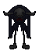
木
（オブジェクト）
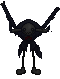
アクマ
ＰＣ
ＰＣ：プレイヤーが操作するキャラクターです。

体力：ＰＣの残り体力を、光の大きさと強さで示しています。
敵などからダメージを受ける事により、少しずつ小さく弱くなり、
消えてしまうと、ゲームオーバーになります。

マガジン：「ライツ・リボルバー」（以下リボルバー）の弾倉です。
ストックされている光の弾が表示されており、一番上の光が発射されます。

アクマ：敵キャラクターです。リボルバーで倒すことが出来ます。

木（オブジェクト）：アクマを倒したり、リボルバーで光を撃つ事により、
色々な効果が表れます。
色を手に入れるには、オブジェクトから光を吸収する事が
必要となります。

9-2. 操作方法
ここでは、「LIGHTS REVOLVER」の操作方法について説明します。
「LIGHTS REVOLVER」では、キーボードとコントローラパッドを用いた操作を行う事が出来ます。
（）内は、コントローラパッドでの操作時に用いるボタンです。

ＰＣの移動／矢印キー（十字キー）
ＰＣの移動に使用します。

光の発射【P6にて詳しく説明】／スペースキー（３ボタン）
リボルバーから光を発射します。
その時点で充填されている光を発射する事が出来ます。
一発撃つごとに、マガジンが一つずつ動きます。
撃ってから、少し経つと次の弾が発射出来るようになります。

光の吸収【P7にて詳しく説明】／Enterキー（１ボタン）
リボルバーに光を吸収させます。
吸収された光はマガジンにストックされます。

マガジンチェンジ／Shiftキー（２ボタン）
マガジンを順送りにします。
順送りにする事により、撃ちたい光を発射できる位置まで持ってきます。

カクテルライト【P8にて詳しく説明】／Ctrlキー（４ボタン）
マガジンの中の光を混ぜ合わせます。
光を混ぜ合わせる事により、新たな効果を生み出す事ができます。

9-3. 「ライツ・リボルバー」の使い方
ここでは、バレの持つ「ライツ・リボルバー」の使い方について説明いたします。
リボルバーの用途は主に２つあります。

9-3-1 敵を倒す
リボルバーの光を敵に向けて発射する事により、敵にダメージを与えます。
Spaceキー

また、この時の光の色によって、敵に追加効果を与える事が出来ます。
・白い光（上記）／通常の攻撃です。
・赤い光／敵に炎の追加効果。白い光よりも高ダメージを与えます。
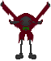

・青い光／敵に氷の追加効果。一時的に敵の動きを遅くします。
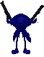

・緑の光／敵の足元にツタが絡みつき、一時的に行動不能にします。

この他にも、カクテル・ライトによって、特殊効果が表れるものも……。

9-3-2 オブジェクトに色を取り戻す
色を奪われた物達は、時間が止められています。
その物達にリボルバーで光を当てる事により元の時間を取り戻す事が出来ます。

例：木に緑の光を当ててみると……。

時間を取り戻し、アイテムが出てきました。

更に、色を取り戻した物達からは、光をキャプチャーする事ができます。

Enterキー

ただし、色を取り過ぎると再び色を失ってしまいます。

色を失った物達は再び光を当てても元には戻りません。
色の取りすぎには注意してください。

9-4. カクテルライト
ここでは、色を組み合わせる「カクテルライト」について説明します。
リボルバー内に２色以上光がある場合、色を混ぜ合わせ別の色を作る事が出来ます。
この色の組み合わせは、「光の３原色」での組み合わせになります。
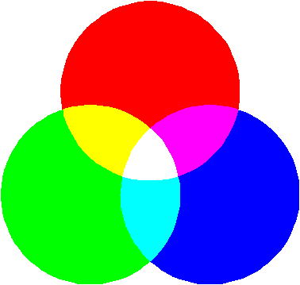
赤と、緑の光を混ぜる事により、黄色の光を、
赤と、青の光を混ぜる事により、ピンクの光を、
緑と、青の光を混ぜる事により、水色の光を、
それぞれ作る事が出来ます。

カクテルライトの方法

Ctrlキー

更に３原色全てを混ぜ合わせた時にのみ、「テンシの光」を発動する事が出来ます。
これは、通常の敵ならば１撃で消滅させられほどの力を秘めた技となっています。

ただし、「テンシの光」を発動するとマガジンに他の光が残っていても、
空になってしまいます。
使いどころを見極める事が必要です。

10. 実際に遊んでみると……
ここでは、「LIGHTS REVOLVER」で実際にプレイした時に起こりうる状況で、
説明したいと思います。
例えば、こんな状況。
アクマが１体。
先は壁になっていて進めません。
しかし、何やら小さな木があります。

赤の光を使ってアクマを倒しました。

おや、１本の木に色が戻りました。
アクマが封印していたようです。
この木から緑の光を吸収してみましょう。

緑の光を小さな木に当ててみました。
すると、木は大きく成長し、
上れるようになりました。
このようにして、先に進んで行くのです。

11. 各イメージ
○ヴィジュアルイメージ
8bit
ドット絵らしい、ドット絵のような感じです。

○コンセプトイメージ
モノクロ＋ヴィヴィッド
アクマに支配されているモノクロの世界と、
それを打ち破ろうとする光のコントラストを強調したカラーです。

○サウンドイメージ
ゴシックロック
どこか暗い感じを持ちながらも、美しいメロディを持ったロックです。
シンセサイザーのような音が入っている感じで。
ex：Bliss/Muse
A Wolf At The Door/Radiohead
DARK FOREST/buddhistson

